# Tuần 23: Từ 30/3 – 4/4/2020

***Chủ đề: Nhà soạn nhạc cổ điển danh tiếng thế giới***

***Tiết 6:***

* **Nhạc lý sơ lược về hợp âm**
* **Âm nhạc thường thức: nhạc sĩ Trai-cốp-xki**
  1. **Mục tiêu:**

- HS có hiểu biết sơ lược về hợp âm, biết xây dựng hợp âm 3 và hợp âm 7.  
  
-Tìm hiểu về nhạc sĩ Trai-cốp-xki, một tên tuổi lớn của nền âm nhạc Nga và thế giới.

* 1. **Bài học:**

1. Sơ lược về hợp âm.

Hợp âm là sự vang lên đồng thời của ba,bốn hoặc năm âm cách nhau một quãng 3

-Một số loại hợp âm:

* Hợp âm ba: 3 âm, các âm cách nhau quãng 3, hai âm ngoài cùng cách nhau quãng 5.

* Hợp âm bảy: 4 âm, hai âm ngoài cùng tạo thành quãng 7.

1. Giới thiệu nhạc sĩ Trai-cốp-xki

Pyotr Ilyich Trai-cốp-xki (1840 – 1893) là nhà soạn nhạc hàng đầu của Nga và bậc thầy về giai điệu. Tchaikovsky không những là nhạc sĩ Nga vĩ đại mà còn là nhạc sĩ lớn thế giới. Hoạt động âm nhạc chính là ở Moscow. Sáng tác nhiều thể loại thành công như giao hưởng, nhạc kịch, vũ kịch, nhạc thính phòng, hoà tấu, romance.

Ông rất yêu thích và có năng khiếu về âm nhạc từ nhỏ nhưng bố mẹ không muốn cho con theo con đường nghệ thuật nên gửi Trai-cốp-xki đến Petersburg để học ở trường Trung cấp luật ( từ năm 1850-1859).

Trong thời gian này cậu bé say mê học âm nhạc. Theo lời khuyên của A.Rubinsten, Trai-cốp-xki bỏ nghề luật và thi vào nhạc viện Petersburg (1862).

Sau ba năm học tập, Trai-cốp-xki tốt nghiệp với huy chương bạc và trở về hoạt động ở Mát-xcơ-va rồi trở thành giáo sư của nhạc viện thành phố (1865). Trai-cốp-xki hoạt động âm nhạc rất hăng say trong lĩnh vực sáng tác, lý luận, giáo dục…Trong khoảng 12 năm (từ 1865-1877) ông đã sáng tác nhiều tác phẩm.

Năm 1878 hòan thành bản giao hưởng số 4 và nhạc kịch “Eugene Onegin”. Giữa những năm 80, ông tham gia hoạt động với tư cách là nhạc trưởng, biễu diễn khắp nơi trong và ngoài nước. Năm 1893 ông được tặng học vị tiến sĩ của trường đại học tổng hợp Cambrigde ở Anh. Trai-cốp-xki mất ngày 25/10/1893 ở Petersburg sau một tuần lễ chỉ huy bản giao hưởng cuối cùng của mình.

Trai-cốp-xki đã để lại trong di sản âm nhạc của nhân loại nhiều tác phẩm quý giá về nhạc kịch, vũ kịch, giao hưởng và nhiều tác phẩm viết cho dàn dây, đàn pi-a-nô, hợp xướng, ca khúc… ví dụ: vũ kịch Hồ thiên nga, nhạc kịch Ép-ghê-nhi Ô-nhê-ghin, bản Giao hưởng số 6…

Trai-cốp-xki là một trong những người đã làm rạng rỡ nền âm nhạc Nga thế kỉ XIX. Ghi nhớ cống hiến vĩ đại của nhạc sĩ Trai-cốp-xki, nhạc viện lớn nhất nước Nga ở Mát-xcơ-va được mang tên ông. Nhà bảo tang Trai-cốp-xki ở quê hương ông thu hút đông đảo người mến mộ đến thăm viếng. Bốn năm một lần có cuộc thi âm nhạc Trai-cốp-xki cho các nghệ sĩ trên thế giới đến nước Nga đua tài.

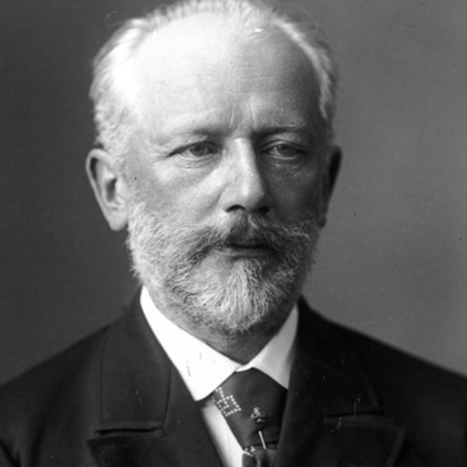

1. **Bài hát: Cô gái miền đồng cỏ**

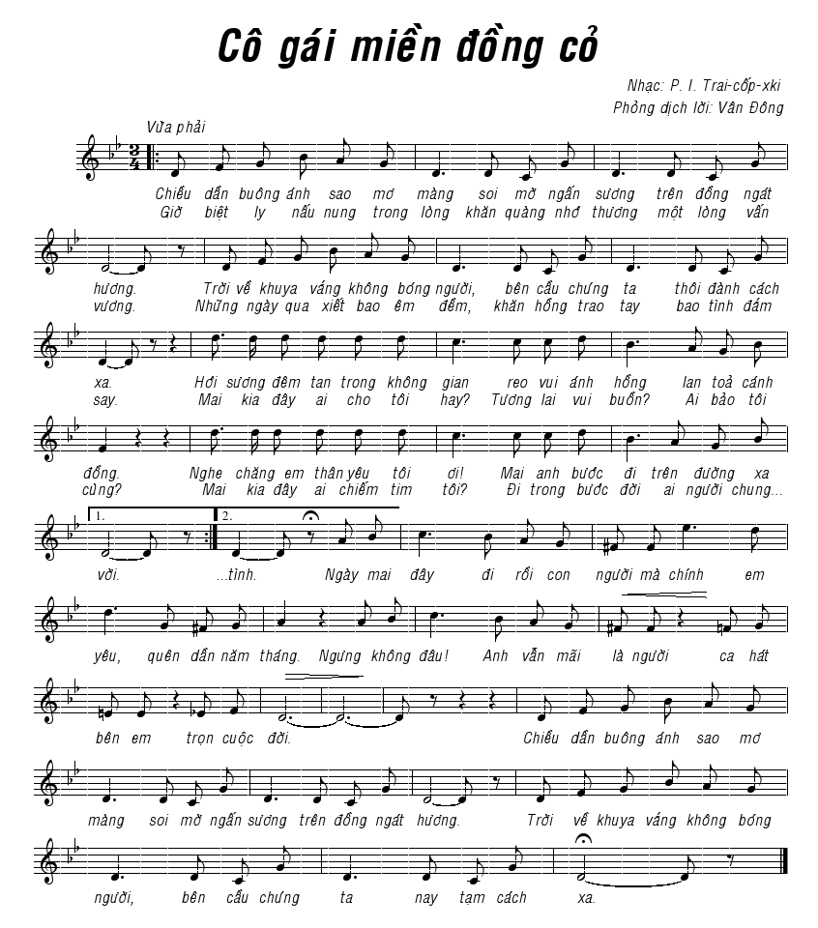

<https://www.youtube.com/watch?v=RIKmFQ_ON6A>

1. **Nghe các tác phẩm khác của nhạc sĩ Trai-cốp-xki:**

Vũ kịch Hồ thiên nga

Giao hưởng số 6

* 1. **Dặn dò**

- Tìm hiểu thêm về nhạc sĩ Trai-cốp-xki và nghe thêm các tác phẩm của ông.

- Xem lai các bài cũ chuẩn bị cho tiết ôn tập.